муниципальное дошкольное образовательное учреждение
«Детский сад № 21»

Консультация для родителей
«Безопасность детей дошкольного возраста в осенний период»

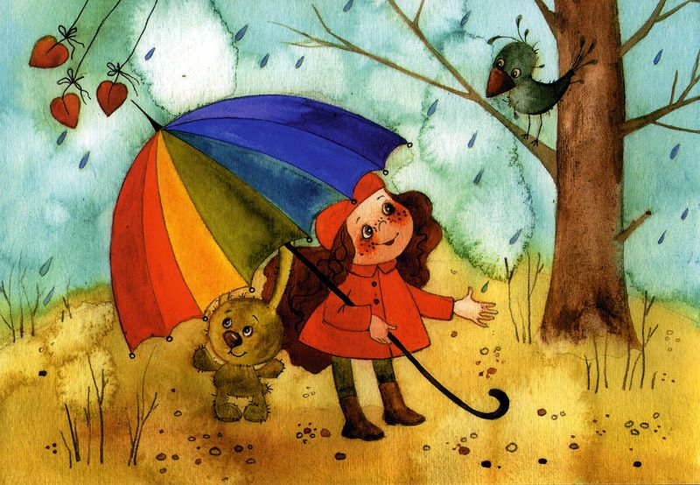
Подготовила Е.А. Юсупова

Ноябрь, 2022 г.
Вот так неожиданно после неимоверной жары пришла осень с прохладной погодой и дождями. Следовательно, не за горами и первые простуды у детей всех возрастов.
Что сделать, чтобы ребенок не простудился в осенний период? Как не допустить элементарного насморка или ОРВИ? Как с радостью прожить этот осенний период?
Да, в общем, ничего нового или сверх естественного вам и делать не надо. Просто сядьте, возьмите листок бумаги и ручку и составьте план профилактических мероприятий.
Как составить план профилактических мероприятий для вашего ребенка?
1. Побеседуйте со всеми членами семьи о необходимости проведения профилактических мероприятий дома. Лучший пример для ребенка - пример родителей! Да и коллективная деятельность сближает всех членов семьи и располагает к систематическим упражнениям в привычке «Быть здоровыми».
2. Подумайте, в какую интересную игру можно поиграть всей семьей с целью «быть здоровыми». Почему это надо сделать? Когда ребенку неинтересно, он будет или саботировать или выполнять с неохотой «полезные» процедуры. Радость и польза от «здоровых привычек» у ребенка появляется только в том случае, когда это приятно, интересно, занимательно.
3. От чего чаще всего появляется простуда у ребенка? Правильно - от воды: или ребенок ноги простудил, или долго находился в дождливую сырую погоду на улице. Что делать? От чего заболели, тем и лечиться надо.
· Прогулки в любую погоду. Пусть не продолжительные по времени, но обязательные и систематические. Учтите, пожалуйста, что прогулки вместе с ребенком по магазинам способствуют обратному эффекту, то есть приобретению воздушных инфекций.
Прогулки – это нахождение ребенка на улице, пешие прогулки по парку или скверу («конные»-на велосипеде, на роликах, зимой- на лыжах). Полюбовавшись красотой осенней природы, вы способствуете развитию движений ребенка и хорошему обмену веществ, а также успешной адаптации к сырому и влажному климату.
· Водные процедуры. Все водные процедуры прекрасно закаливают и повышают иммунитет ребенка.
Для растущего организма водные процедуры является практически незаменимыми. Они закаливают организм ребенка, развивают мышцы, способствуют росту и нормализуют состояние вегето-сосудистой системы ребенка.
К водным процедурам относятся умывание, полоскание горла, обливание конечностей и всего тела, купание в ванне, плавание в бассейне, посещение бани и сауны, поездки и отдых на море. И запомните, пожалуйста, все водные процедуры являются универсальным средством расслабления всех мышц и успокоения нервов.
4. Осенняя витаминизация детей. Звучит о-о-о- как! А выбора всего два. Первый - пойти в аптеку, купить и пропить курс детских витаминов. В выборе такого комплекса индивидуально для вашего ребенка вам поможет лечащий врач.
Второй – использовать пожелания ребенка скушать что-то «вкусненькое и полезненькое». Да при этом еще добрую привычку воспитать у ребенка. Как этого достичь? Вам примерный рацион «вкусных и полезных привычек»:
· Начинайте прямо сейчас ежедневно по утрам и вечерам пить чай с лимоном и съедать его с сахаром вместе с цедрой.
· Приучите ребенка к чесноку. Чеснок не обязательно есть в чистом виде. Свежий чеснок можно просто мелко нарезать и посыпать его в тарелку с супом.
· Детям нравится носить на шее «здоровые амулеты». Вот и положите в пластмассовый кокон от киндер сюрприза дольку свежего чеснока и меняйте каждое утро, а дома у кровати или на столе ребенка поставить раздавленный чеснок в блюдце.
· Купите в аптеке богатый витаминами (особенно витамином С) сироп шиповника. Добавляйте его в чай или давайте ребенку как самостоятельный напиток, разводя в теплой воде.
Вы практически обеспечите своему ребенку не только хороший иммунитет, но еще и бодрость, и работоспособность в детском саду. Почему? Потому что сироп шиповника способствует повышению активности и дает хороший заряд бодрости и энергии.
5. Беседуйте с ребенком о правилах сохранения здоровья:
· В детском саду, на улице, в общественных местах надо закрывать нос и рот, когда находишься рядом с людьми, которые чихают и кашляют.
· Перед едой мыть руки и высмаркивать нос.
· Пользоваться только своими личными вещами (носовой платок, вилка, ложка). Потому что через чужие вещи инфекция может попасть в организм ребенка.
6. Продумать гардероб ребенка. Знаете ли вы, что одной из возможных причин простуды в осенний период является несоответствие одежды ребенка погоде на улице. Почему-то одни родители перегревают своего ребенка, другие – одевают легкомысленно легко.
Чтобы ваш ребенок избежал простуды, исключите возможные причины.
Одевайте своего ребенка по сезону, не теплее и не легче необходимого.
Основные требования к одежде ребенка:
1. Хорошая обувь в соответствии с погодой - это залог здоровья вашего ребенка. Ноги должны быть сухие и теплые.
2. Головной убор или капюшон на куртке. Голову всегда держим в тепле.
Осень славится своими дарами. это полезные овощи, фрукты и конечно же грибы.
Будьте особо осторожны с грибами. Токсикологи предупреждают: для детей каждый съедобный грибочек может очутиться смертельно ядовитым! Защитные системы ребенка не обладают необходимыми средствами, чтобы обеспечить защиту организму при массивной "грибной агрессии". Каждое лето и осень в детские реанимационные отделения токсикологии привозят детей с тяжелейшими отравлениями грибами. Не поганками, не мухоморами! Съедобными и добропорядочными подберезовиками и подосиновиками, белыми и опятами, собранными опытными взрослыми грибниками, приготовленными грамотно, не придерешься. Взрослым - ничего, а дети корчатся в муках на больничной койке.
• Детские отравления съедобными грибами постоянно протекают сильно тяжело.
. • Отравление грибами ни в жизнь не проходит само по себе - не ждите, что ход сойдет на нет.
• Не лечите пострадавшего ребенка сами. Оказав первую помощь, экстренно вызывайте "Скорую".
• Никогда не отказывайтесь госпитализировать ребёнка: существование его висит на волоске, только квалифицированная специальная поддержка спасет ребенка.
• Никогда не давайте ребенку грибы в походе, вдалеке от населенных мест, где скверно с транспортом, нет надежной связи, где оставляют стремиться лучшего дороги - словом, где поддержка не придет быстро.
• Выезжая на дачу, в сельскую местность, идя в поход, во что бы то ни стало берите аптечку первой помощи при отравлении грибами (в ее состав должны заходить анальгин, перманганат калия, таблетки валерианы, пенициллин, грелка, активированный уголь).
• Никогда не давайте ребенку консервированных домашним способом грибов, более того если вы собирали их сами и как пить дать уверены в их безопасности.
Помощь при первых признаках отравления грибами. Сразу надо вызвать рвоту. (Надавите пальцем на небо, одновременно нажмите другой рукой в области желудка). Используйте рвотные средства: теплый раствор поваренной соли, легкий мыльный раствор, слабый раствор горчицы. Выпейте активированный уголь (до пяти таблеток). Немедленно вызовите «скорую». Помните, что первые симптомы отравления могут проявиться лишь через 8-24 часа после употребления грибов. Чем дольше протянется этот промежуток, тем опаснее могут быть последствия, так как яд быстро всасывается в кровь, и в этой ситуации может помочь только очистка крови в условиях больницы и сифонная клизма. Знайте, что грибы для ребенка — смертельно опасная, ядовитая пища, так как его печень и система пищеварения не готовы к неравной схватке.
+❤ В Мои закладки

